Карта-схема района

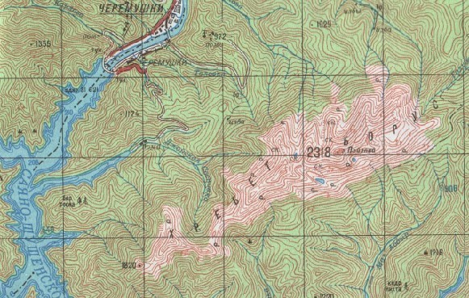
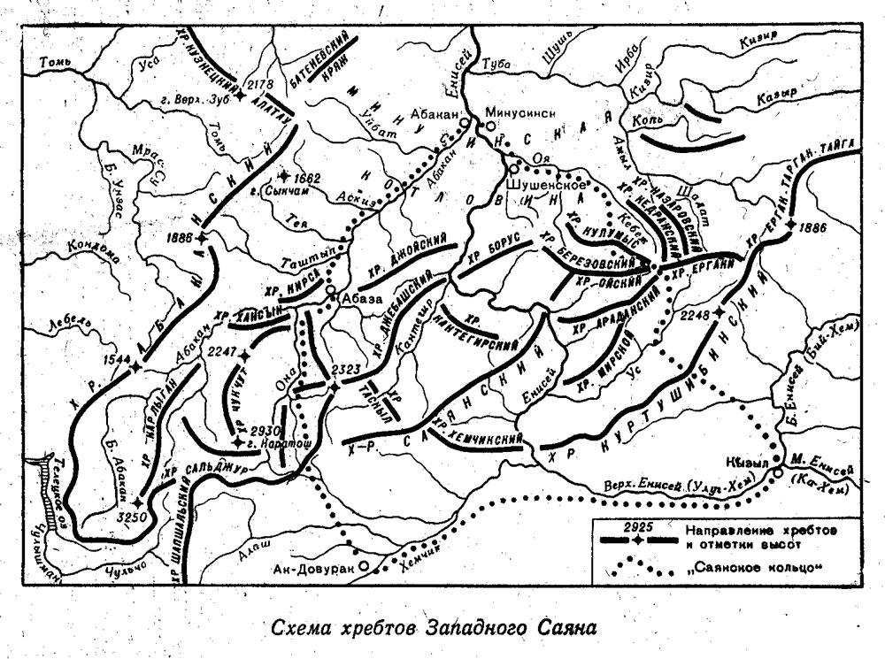

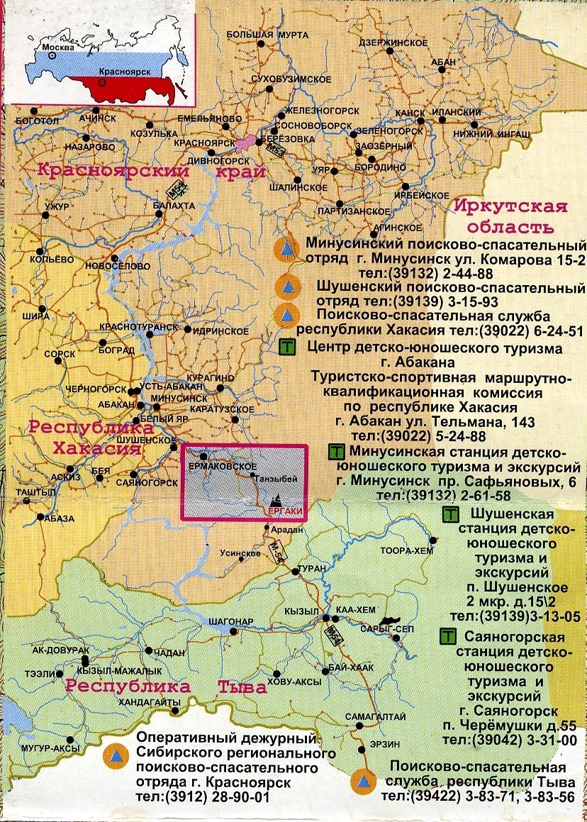

Горная система Саяны находится на юге Сибири, к северу-востока от Алтая, западу от озера Байкал. Саяны подразделяются на две отдельные горные системы – Восточный Саян и Западный Саян. Горный хребет Борус – находится на юге Красноярского края, на самой границы с республикой Хакасия. Ближайший населенный пункт – поселок городского типа Черемушки (300 м над у.м.). Поселок гидростроителей Саяно-Шушенской ГЭС, которая находится в 2 км от центра. Подход из поселка к месту базового лагеря составляет 3-4 часа.
Хребет Борус состоит из пяти вершин. Высшая точка района п. Борус – 2320 м над у.м. Старое название вершины – гора Пойлов, в честь одного из первооткрывателей района.
Борус – наиболее посещаемый район, туристический центр для спортсменов, любителей и простых жителей поселка Черемушки, Майна, Сизая и города Саяногорска. Это обусловлено его доступностью, разнообразием туристических маршрутов и красотой гор района.
Борус – отличный полигон для занятия альпинизмом и скалолазанием, а также проведением учебно-тренировочных сборов. Скалы здесь прочные, не очень крутые, льда нет. Имеются 8 маршрутов от 1Б до 3Б категории трудности. Подходы к скалам короткие: за 1-2 часа спортсмен может подойти от базового лагеря к ближайшим стенам.
Туристы проявляют огромный интерес к району. Семейный отдых получил популярность у местных жителей и приезжих гостей.

